
Geom. NIELLO Luca - STUDIO TECNICO
Viale Buridani n.67 - 10078 - Venaria Reale (To)
Telefono: 011/459.88.67 - Cellulare: 338/53.18.673
e-mail: geometraniello@gmail.com - tecnico.niello@gmail.com
e-pec: luca.niello@geopec.it
OGGETTO:
OPERE DI MANUTENZIONE STRAORDINARIA AL PATRIMONIO IMMOBILIARE DELL’ENTE
COMMITTENTE:
A.P.S.P. CASA BENEFICA - Via Saluzzo n.44 - 10125 Torino (To) - C.F.: 04795800012
DATA: 18 Novembre 2020

VALORIZZAZIONE
DEL PATRIMONIO DELL’ENTE

RELAZIONE TECNICA

- PREMESSA

FONTI VALORIALI, RADICI STORICHE E CULTURA Dl APPARTENENZA, OBIETTIVI E RIFERIMENTI EDUCATIVI GENERALI.
L 'Azienda Pubblica di Servizi alla Persona A.P.S.P. Casa Benefica è un'ex I.P.A.B. (Istituzione di Pubblica Assistenza e Beneficenza), fondata nel 1889 da Luigi Martini ed eretta in Ente Morale con Regio Decreto il 09.02.1890.
L'Ente, che non ha scopo di lucro, è espressione di un impegno sociale e civile volto in favore della parte più disagiata e indifesa della società. La Casa Benefica trae le proprie origini dall'impegno sociale, laico e innovativo, del fondatore Luigi Martini (1838-1894) che al secolo ha svolto la professione di Pretore Urbano. La delicatezza e la particolarità della sua professione fece maturare in lui la necessità di elaborare un'attività in favore dei minori "bisognosi" presenti nel contesto sociale della Torino di fine '800.
La "Casa Benefica" opera nel rispetto dello spirito originario dello statuto, informando ed adeguando il proprio servizio alle diverse esigenze e ai nuovi bisogni, coniugando e facendo propri gli indirizzi pedagogici ed educativi più attuali. Progetta ed eroga servizi educativi e socioassistenziali sul territorio di Torino e Provincia, in collaborazione con le Amministrazioni Pubbliche Locali, Cooperative sociali, Associazioni di volontariato e Fondazioni.
La presente viene presentata da Casa Benefica quale Ente con pluriennale esperienza nella gestione di servizi educativi rivolti a gestanti e madri (nuclei familiari) che necessitano di interventi di tutela, sostegno e di supporto alle competenze genitoriali. Dall'anno 2002 gestisce servizi di Gruppo Appartamento e Progetti di Autonomia in collaborazione con il Comune di Torino. L'Ente ha tratto spunto dal firmamento come luogo ideale in cui ogni stella ha il suo spazio per brillare. Nell'astronomia vengono utilizzate le lettere dell'alfabeto greco per assegnare il nome alle stelle. L'Ente ha scelto di nominare con l'appropriatezza di questa metafora la "Costellazione" di Casa Benefica costituita da appartamenti divenuti residenze autorizzate all'uso per Progetti di Autonomia (PdA) e Gruppi Appartamento (GA) con i seguenti nomi:
- Alfa, Beta, Delta (GA) e Omega (PdA) a Pianezza
- Gamma, Colli (celestiali), Volta (celeste), Sole, Luna (PdA) a Torino
I suddetti sono beni patrimoniali, di appartenenza all'Ente, donati come lasciti di benefattori che hanno creduto nella Mission della Casa Benefica che ha scelto, pertanto, di farne un utilizzo a scopo sociale. Attualmente gli appartamenti adibiti a Gruppo Appartamento sono 3 tra il territorio di Torino (l) e quello di Pianezza (2) tutti già precedentemente accreditati e in convenzione.
Il Gruppo Appartamento Vera di Torino, invece, deve il suo nome alla memoria della benefattrice che scelse di donare le sue proprietà all’Ente.
La Casa Benefica, condividendo pienamente quanto decretato nell'articolo 3 della L.R. - Regione Piemonte - 1/2004, individua la persona quale prima destinataria degli interventi e dei servizi erogati rispettandone la dignità, la riservatezza e il diritto di scelta in ogni fase della vita. L'Ente, in riferimento all'art. 41 della stessa legge, crede inoltre che la famiglia sia un soggetto fondamentale per lo sviluppo delle persone pertanto promuove e sostiene le famiglie, cui presta i propri servizi, nello svolgimento delle proprie funzioni sociali rendendole attive, partecipi e responsabili del loro momentaneo progetto di vita.

- DESCRIZIONE INTERVENTI

Il principale obiettivo, nel perseguimento dello scopo sociale dell’Ente è quello di “…offrire all’utenza, spazi dignitosi e gradevoli cercando di far apprezzare, sin dal primo accesso una piacevole atmosfera…”.
Ciò detto, risulta necessario mettere in capo tutte quelle attività di manutenzione straordinaria ritenute assolutamente impellenti per quanto illustrato in premessa ed utilizzando la provvista derivata dalla Vendita dell’appartamento di Roma di Via Dei Gracchi 278 consentendo pertanto la Valorizzazione del Patrimonio Immobiliare dell’Ente.
Il Patrimonio Immobiliare, seppur costantemente oggetto di manutenzioni ordinarie necessita di interventi mirati manutentivi volti al miglioramento dell’attuale situazione alloggiativa nel suo complesso unitamente a tutti quegli accorgimenti tecnologici che possano essere finalizzati nell’ottimizzazione dei consumi e costante miglioramento nell’utilizzo delle “risorse Immobiliari”.

La valorizzazione di parte del Patrimonio Immobiliare, con la provvista derivata dalla vendita citata in premessa, interesserà nello specifico:

- EDIFICIO di PIANEZZA(To) – VIA CLAVIERE N. 12 –
Si ritiene necessaria la Manutenzione straordinaria finalizzata alla valorizzazione del fabbricato a 3 piani f.t. oltre sottotetto e cantina mediante il ripasso del manto di copertura in tegole marsigliesi e della copertura piana dei vani scala e dei cornicioni, oltre a rifacimento della pavimentazione balconi ed opere complementari necessarie quali:
  - Fornitura e posa in opera di linea vita con classe e tipologia secondo le direttive e
prescrizione di legge.
  - Fornitura e posa in opera di nuova antenna per ricezione tv, rivista in occasione del rifacimento del manto di copertura.
  - Realizzazione di nuovo accentramento contatori, attualmente collocato in posizione
non più idonea, frazionamento utenze oggi alimentate da misuratori cd.tti promiscui per
più usi (ascensore, cucine nido, vano scale ed uffici, citofono ed antenna Tv) mediante
l'assegnazione di idonei gruppi di misura per ogni utenza, rifacimento completo delle
apparecchiature, quali automatici, differenziali/magnetotermici, revisione generale della linea di terra completa di nuova barra equipotenziale, puntazze per la dispersione a terra collocate in adeguati pozzetti d'ispezione.
  - Progetto con relativa denuncia presso gli Enti competenti e relativa esecuzione per dare l'Impianto a completa regola d'arte relativo all'Impianto Parafulmine con ogni provvista necessaria ed apparecchiature .
  - Realizzazione d'impianto finalizzato alla posa di nuovo contatore d'acqua ad uso del micro nido, dato in opera a regola d'arte completo di tutte le opere necessarie per dare l'opera a
completa regola d'arte.
  - Revisione completa connessa al deflusso delle acque meteoriche attualmente critica creando problemi di allagamento al locale cantine posto nell'interrato, mediante tutte quelle opere necessarie a dare l'opera finita a regola d’arte.
  - Sostituzione dei Portoni metallici di accesso alle autorimesse.

Per quanto sopra è derivato il seguente Quadro Economico:
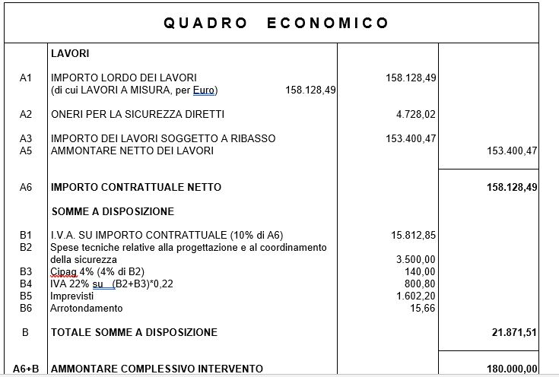

- EDIFICIO di TORINO (To) – VIA LE CHIUSE N. 92 –
Si ritiene necessaria la Manutenzione straordinaria finalizzata alla valorizzazione del fabbricato
mediante la ristrutturazione di tutti i servizi igienici (eccetto uno di recente riuso), la sostituzione della Caldaia centrale e delle opere connesse, la sostituzione di tutti gli infissi esterni unitamente al restauro e valorizzazione del Vano scala Condominiale in particolare mediante:
  - La ristrutturazione di due appartamenti necessari di interventi radicali;
  - La sostituzione di tutti gli infissi esterni ivi comprese le avvolgibili;
  - Il restauro completo del vano scala ivi compresa la nuova illuminazione;
  - Il rifacimento completo delle colonne di scarico unitamente al rifacimento di tutti i servizi igienici a servizio degli appartamenti;
  - La sostituzione della Caldaia, la nuova canna Fumaria l’adeguamnto dell’Impianto elettrico di centrale alle normative;
  - La posa di Linea Vita sul Tetto Condominiale;
  - La revisione della guaina impermeabilizzante del basso fabbricato ad uso autorimesse posto nel cortile di proprietà.
Per quanto sopra è derivato il seguente Quadro Economico:

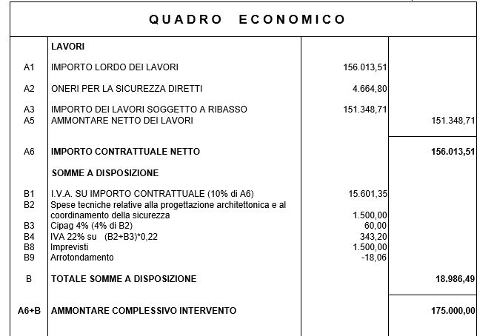

- MANUTENZIONE STRAORDINARIA AGLI APPARTAMENTI IN TORINO (To) –
Via Colli n.16 - Via Bagetti n. 26 - Via Volta n.11 - Via Zumaglia n. 77.
Dall’analisi dello stato manutentivo degli appartamenti sopra citati è emersa la necessità di eseguire interventi manutenzione straordinaria finalizzata al:
  - Rifacimento integrale di 5 i servizi igienici presenti nelle residenze (fatta eccezione per Via Zumaglia di recente riuso);
  - Il contestuale rifacimento e messa a norma delle pareti attrezzate a cottura cibi di n. 3 residenze (eccettuato Via Zumaglia di recente riuso);
  - Il rifacimento della pavimentazione dell’appartamento in Via Zumaglia attualmente in Laminato che presenta problemi di planarità;
Per quanto sopra è derivato il seguente Quadro Economico:
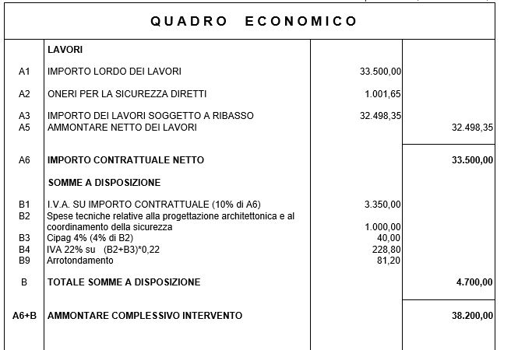

Dalle informazioni assunte la provvista relativa alla vendita dell’appartamento di Via Dei Gracchi 278 di Roma corrisponderebbe ad € 440.600,00.
Per quanto sopra l’impegno complessivo di spesa ipotizzato volto alla valorizzazione del Patrimonio Immobiliare preso in esame, ammonterebbe pertanto a:
Compendio di Pianezza € 180.000,00
Fabbricato Via Le Chiuse € 175.000,00
Residenze Colli, Bagetti, Volta e Zumaglia € 38.200,00
Così per Complessivi € 393.200,00
Quanto sopra riepilogato pertanto porterebbe ad un residuo attivo di € 47.400,00 dato da Provvista Vendita appartamento Roma Via Dei Gracchi 278 € + 440.600,00
Spesa prevista per la Valorizzazione del Patrimonio € - 393.200,00
Residuo attivo conseguito € + 47.400,00
Tale residuo attivo, a giudizio dello scrivente potrà essere impiegato nella manutenzione straordinaria volta all’adeguamento igienico sanitario ed alla normativa luoghi di lavoro per l’ufficio dell’Ente in Torino Via Saluzzo n.44, unitamente all’utilizzo per opere necessarie alla manutenzione di un appartamento “sfitto”, di proprietà dell’Ente posto al 4° piano del medesimo stabile.

Venaria Reale lì, novembre 2020 Il Tecnico
Geom. NIELLO Luca


